Laboratorní práce č.
Téma: |  | POLÁRNÍ A NEPOLÁRNÍ LÁTKY |  | Hodnocení a podpis učitele:
Vypracoval/a
(jméno a příjmení):
Třída: |  | Školní rok:
Datum měření:

Úkoly:
- Ve zkumavkách vyzkoušejte rozpustnost látek v polárním a nepolárním rozpouštědle.
- Vysvětlete a zapište do tabulky, jak je to s rozpustností látek
a) v polárním rozpouštědle (vodě)
b) v nepolárním rozpouštědle (benzínu)
- Popište, jakým způsobem rozhodneš, zda je látka polární či nepolární.
- Všímejte si vzhledu a vlastností látek, kdy vznikne stejnorodá směs a kdy různorodá, porovnejte hustotu látek.

Teorie:
Vlastnosti látek závisejí na druhu chemické vazby mezi částicemi, ze kterých se látky
skládají. Na základě znalosti chemické vazby můžeme předvídat vlastnosti látek a naopak ze zjištěných vlastností látek usuzujeme na typ vazby. Polaritu látek tedy můžeme zjistit pomocí vzájemné rozpustnosti látek. Nepolární látky se obvykle dobře rozpouštějí v nepolárních rozpouštědlech . Polární a iontové látky se obvykle dobře rozpouštějí v polárních rozpouštědlech. Mezi polární rozpouštědla řadíme například: ______________. Mezi nepolární rozpouštědla řadíme například: ___________ __________________.

Pomůcky: stojan na zkumavky, 8 zkumavek, 2 kádinky, popisovač, 2 špunty

Chemikálie: ________________________________________________________________________________________________________________

Postup práce:

Pozorování:
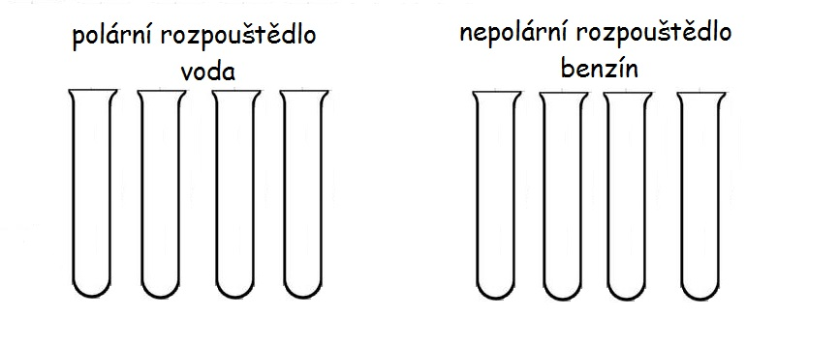
Tabulka rozpustnosti látek:
Látka | Nepolární rozpouštědlo | Polární rozpouštědlo

Výsledky a závěr:
Úkol č. 3: ________________________________________________________________________________________________________________________________________________________________________________________________________________________
Polární látky:
Nepolární látky:
Porovnání hustoty látek a typy směsí:

